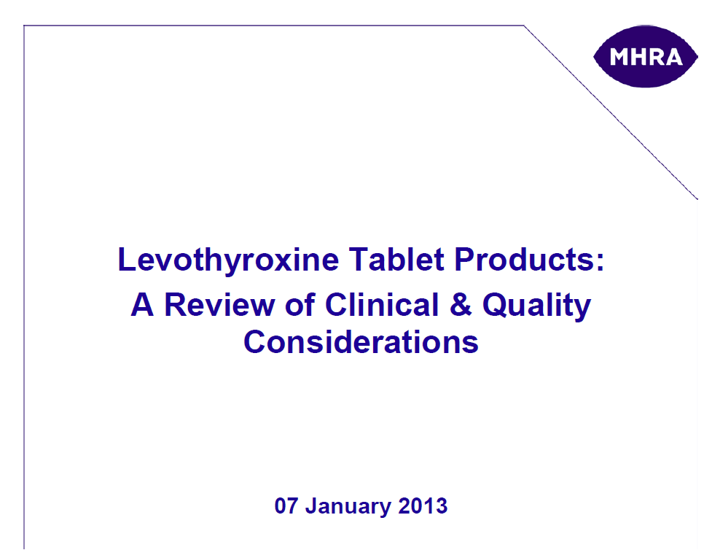
Table des matières
1 résumé l............................................................................................... .................. 2
2 Introduction ..................................................................................... ...................... 4
2.1 Question ................................................ ............................................................. 4
2.2 Examens réglementaires antérieurs .............................................. ....................... 6
3 Revue clinique ............................................... ..........................................................7
3.1 Aperçu ................................................ .................................................. ...... ........7
3.2 Introduction ................................................ .................................................. .......7
3.3 La lévothyroxine est-elle un médicament à indice thérapeutique étroit? ..................7
3.4 Stabilité de la lévothyroxine pendant sa durée de conservation et ses conséquences cliniques ……………………………………………………………………………………………………………………….................. 8
3.5 Problèmes liés à la bioéquivalence des produits à base de lévothyroxine ................ 9
3.6 Discussion et conclusions .............................................. ............................... .....10
4 Aspects qualitatifs pharmaceutiques ....................................................................... 12
4.1 Aperçu ................................................ .................................................. . ........... 12
4.2 Biodisponibilité et bioéquivalence: solubilité, perméabilité et taux de dissolution .. 12
4.2.1 Contexte .............................................. .................................................. .......... 12
4.2.2 Détermination de la solubilité de la lévothyroxine sodique .............................. ... 13
4.2.3 Détermination de la perméabilité ............................................ .......................... 14
4.2.4 Catégorisation BCS globale et dissolution intrinsèque ....................................... ...14
4.2.5 Implications biopharmaceutiques: évaluation de la bioéquivalence ..................... 16
4.3 Stabilité ................................................ .................................................. ............. 16
4.3.1 Forme physique et stabilité de la lévothyroxine sodique ................................ .... .16
4.4 Conséquences de la stabilité pour la formulation, le traitement et l'emballage ........ 17
4.4.1 Transformation en phase solide ............................................ ....................... ..... 17
4.4.2 Contaminants environnementaux de l'oxygène et des oxydants ........................... ..17
4.4.3 Considérations réglementaires ............................................. .... ............................ 18
4.5 Implications pour la stratégie de contrôle des produits .............................................. 18
4.5.1 Substance médicamenteuse - Caractéristiques physiques ........................................ 18
4.5.2 Produit médicamenteux - Limites du dosage au cours de la durée de conservation ........................................................................................................................ ............... 18
4.5.3 Produit médicamenteux - Dissolution ....................... ....... ....................................... 18
4.6 Résumé pharmaceutique et recommandations ....................................................... .... 19
5 Résumé: Considérations cliniques et pharmaceutiques ........................................... ....... 19
6 Résumé général des recommandations ............................................. ............................. 20
7 Glossaire des termes médicaux, scientifiques et réglementaires ........................ .............. 21
8 Références ................................................ ............................ .................... ................... 22

LEVOTHYROXINE DRUG PRODUCTS: UN EXAMEN DES CONSIDÉRATIONS CLINIQUES ET DE QUALITÉ
AGENCE DE RÉGLEMENTATION DES MÉDICAMENTS ET DES PRODUITS DE SANTÉ 2

1 résumé
Au cours des cinq dernières années, la MHRA a reçu une augmentation du nombre de rapports de professionnels de la santé et de patients soulevant des inquiétudes concernant des incohérences potentielles dans la qualité et l'efficacité des différentes marques de produits lévothyroxine et même entre différents lots du même produit. Depuis janvier 2011, la MHRA a examiné la littérature médicale et scientifique afin d'évaluer s'il existe des différences dans la biodisponibilité (taux d'absorption) de la lévothyroxine entre les différents produits et / ou lots de comprimés, quelles sont les implications cliniques et si des contrôles supplémentaires étaient nécessaires. Ce rapport est un résumé de cet examen qui a été approuvé par la Commission sur les médicaments humains, un groupe d'experts indépendants qui conseillent l'autorité de délivrance des licences.

À l'automne 2011, il y a eu une augmentation inattendue des déclarations de professionnels de la santé et de patients concernant le produit Teva Levothyroxine 100mcg (numéro d'autorisation de mise sur le marché PL 00289/0039). Cela a conduit à un examen séparé du produit qui, en février 2012, a conduit la Commission européenne des médicaments à recommander la suspension de l'autorisation de mise sur le marché (ce qui signifie que ce produit ne pouvait plus être commercialisé). Les informations relatives à cette suspension seront mises à disposition dans une publication séparée sur un site Web et, pour cette raison, ne sont pas abordées ici.
La lévothyroxine n'est pas une drogue en tant que telle, mais elle est une hormone thyroïdienne naturelle. Par conséquent, comme la lévothyroxine existe naturellement dans le corps, il peut être difficile d'établir si les produits à base de lévothyroxine fabriqués par différents fabricants ont le même effet clinique (équivalence thérapeutique). Des lignes directrices ont été publiées par l'agence des médicaments des États-Unis (FDA) qui nécessitent un essai clinique comparant les taux sanguins pour deux ou plusieurs produits (une étude de bioéquivalence). Bien que cette approche présente certaines limites, elle est considérée comme utile et sera une exigence pour toute future demande de nouveaux médicaments lévothyroxine au Royaume-Uni.
Il existe des preuves que certains groupes de patients (par exemple ceux atteints de cancer de la thyroïde, ceux qui ont une maladie cardiaque et ceux qui sont enceintes) peuvent être particulièrement sensibles aux changements dans l'hormone thyroïdienne et peuvent nécessiter une surveillance étroite par leurs médecins. Alors que la plupart des patients semblent tolérer de légères modifications de la dose de lévothyroxine, ou de légères modifications de leurs taux d'hormones circulantes sans aucun effet indésirable, certains auteurs affirment que cela peut altérer leur bien-être et éventuellement leur dosage de lévothyroxine doit être modifié. En conséquence, il est important que les tests de contrôle de qualité et les limites pour chaque lot de produit lévothyroxine soient rigoureux et significatifs.
Les tests de contrôle et les limites pour la lévothyroxine sont définis par la monographie BP correspondante. Les limites actuelles de dosage pour les comprimés de sodium de lévothyroxine sont 90.0-105.0% de la quantité déclarée. Ceci donne une certaine tolérance à l'instabilité connue de la substance médicamenteuse formulée et est considérée cliniquement acceptable (c'est-à-dire qu'une variation dans ces limites a peu de chances d'avoir des effets cliniques significatifs). La littérature pharmaceutique récente montre que la lévothyroxine sodique a des propriétés de dissolution atypique qui suggèrent que la quantité absorbée peut être influencée par sa vitesse de dissolution (vitesse à laquelle le médicament est dissous de la forme posologique du comprimé dans le tractus gastro-intestinal). Par conséquent, un test de dissolution discriminatoire est proposé pour inclusion dans la monographie BP.
Étant donné que les ingrédients de la formulation et les procédés de fabrication peuvent potentiellement influencer la biodisponibilité, tout changement proposé à la formulation ou à la fabrication nécessitera des renseignements importants pour démontrer son acceptabilité. Toute nouvelle application de produits contenant de la lévothyroxine sera nécessaire pour démontrer la biodisponibilité d'un produit de marque britannique.
La Commission des Médicaments Humains a conclu que les médicaments à base de lévothyroxine ne doivent pas être prescrits par le nom de leur marque ou de leur fournisseur, bien que cela reste à l'étude. La totalité de la liste des recommandations formulées par la Commission des médicaments à usage humain figure à la section 6 du présent rapport. Toutes les recommandations ont été acceptées par la MHRA et la Commission britannique de pharmacopée et sont actuellement mises en œuvre.

2 Introduction

2.1 Problématique
La lévothyroxine est un médicament essentiel pour le traitement des affections thyroïdiennes inactives et est très largement prescrite. En 2010, la MHRA estime qu'environ 1 300 000 personnes ont pris de la lévothyroxine au Royaume-Uni (source: IMS MIDAS). Ce rapport examine les propriétés physicochimiques de la lévothyroxine et, le cas échéant, leurs implications cliniques. Il est basé sur un examen de la littérature pharmaceutique et clinique publiée et résume un examen MHRA qui a commencé en Janvier 2011 et a été approuvé par la Commission sur les médicaments humains en Mars 2012.
Les comprimés de lévothyroxine avec une autorisation de mise sur le marché approuvée au Royaume-Uni (licence de mise en marché) au moment de la revue sont listés dans le tableau ci-dessous. Notez que tous les produits avec une autorisation de mise sur le marché approuvée ne sont pas commercialisés.
Tableau 1 Levothyroxine Tablet Products avec une autorisation de mise sur le marché approuvée au Royaume-Uni (Janvier 2011)
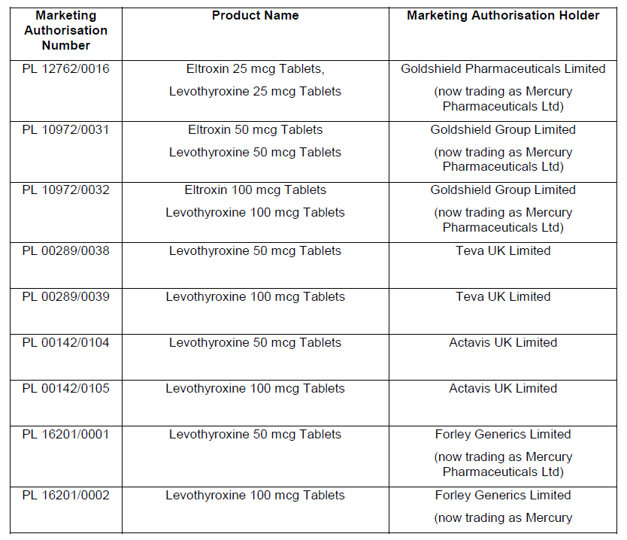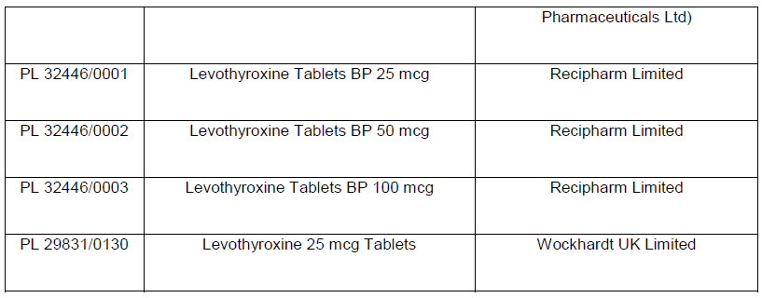
L'examen par la MHRA des comprimés commercialisés de lévothyroxine a été entrepris suite à la réception d'un nombre restreint mais persistant de problèmes cliniques et de qualité de la part des professionnels de la santé et des patients. Ces préoccupations visaient à déterminer si toutes les formulations de lévothyroxine en comprimés étaient équivalentes et si le manque d'équivalence possible pouvait s'expliquer par des différences dans la teneur en lévothyroxine. Bien que le nombre de ces rapports demeure extrêmement faible par rapport à l'utilisation de la lévothyroxine, les demandes adressées à la MHRA ont augmenté depuis 2006, suggérant un niveau d'inquiétude persistant de la part des professionnels de la santé et de la population de patients.
Pour les produits à base de lévothyroxine, ces questions se reflètent dans les rapports sur les effets indésirables des médicaments (réactions indésirables aux médicaments ou «carte jaune») qui ont également augmenté au cours des quatre dernières années, comme le montre la figure 1.
Le système de «carte jaune» est le système britannique de collecte et de surveillance des réactions médicamenteuses indésirables soupçonnées, y compris la perte d'efficacité et les préoccupations liées à la qualité des médicaments. Les détails sur la façon de soumettre un rapport «Carte Jaune» sont fournis dans le lien suivant vers la section pertinente du site Web de la MHRA.
http://www.mhra.gov.uk/Safetyinformation/Reportingsafetyproblems/Reportingsuspectedadversedrugreactions/index.htm

Les effets indésirables rapportés couvrent un large éventail, allant du manque d'efficacité et des modifications des tests de la fonction thyroïdienne à des affections non spécifiques telles que la fatigue, l'alopécie et la douleur. Sur les 453 notifications spontanées d'effets indésirables «suspectés» associés à la lévothyroxine au Royaume-Uni, 87 rapports décrivent des réactions d'inefficacité, des problèmes de substitution, des troubles thyroïdiens et des analyses thyroïdiennes et hypophysaires associées à la lévothyroxine. Dans 15 rapports ADR, le rédacteur a déclaré que les réactions se sont produites lors du passage de différentes marques de lévothyroxine, et 2 rapports concernent des problèmes d'interchangeabilité entre les formes liquide et tablette. Comme les noms de produits ne sont souvent pas déclarés, les effets indésirables associés à l'interchangeabilité et / ou à la reformulation du produit peuvent ne pas toujours être identifiés.
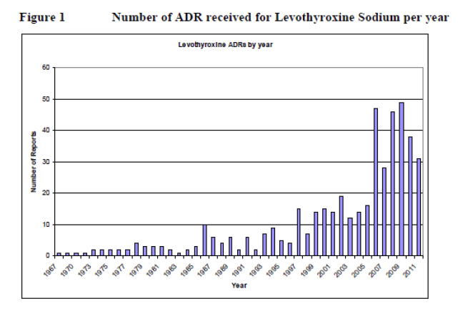2.2 Examens réglementaires antérieurs
En 2009, la MHRA s'est associée aux autorités réglementaires de Nouvelle-Zélande (Medsafe) pour procéder à une révision majeure1 des préoccupations cliniques et qualitatives soulevées par le titulaire de l'autorisation de mise sur le marché et Medsafe concernant une augmentation des rapports ADR suite au lancement d'un produit lévothyroxine reformulé (Eltroxin). Malgré un examen approfondi, aucune cause profonde n'a pu être identifiée. En général, l'approche scientifique et réglementaire a été jugée appropriée, bien que l'utilisation d'un produit de référence européen dans l'étude de bioéquivalence à la place du produit original néo-zélandais lévothyroxine ait été mise en doute. La même année, une revue indépendante2 a été réalisée par l'Agence danoise des médicaments, également initiée par une augmentation des événements indésirables associés à la reformulation d'Eltroxin, le leader de la lévothyroxine. Au Royaume-Uni, aucun changement n'a été apporté à la formulation ou à la méthode de fabrication d'Eltroxin.
Pour les comprimés de lévothyroxine BP, l'impact potentiel des limites de dosage (puissance) en place à ce moment (90.0-110.0% sur la durée de conservation) a été examiné en 2007 par le groupe consultatif d'experts sur les médicaments pour la santé des femmes, un groupe indépendant d'experts, conseillers de la Commission sur les médicaments humains. Les experts étaient d'avis que ces limites ne présentaient aucun risque clinique pour la majorité des patients. Néanmoins, suite à des consultations avec les fabricants, la Commission BP a resserré les limites de contrôle pour le test dans la monographie de BP pour les comprimés de lévothyroxine à 90,0 à 105,0% sur la durée de conservation. Ces contrôles plus rigoureux visaient à équilibrer le besoin de permettre une certaine dégradation de la lévothyroxine pendant la durée de conservation des comprimés avec des limites de dosage plus strictes afin de réduire la variabilité potentielle entre les produits / lots.

3 Revue clinique
3.1 Aperçu
Une revue de la littérature publiée a été réalisée pour identifier les conséquences cliniques potentielles découlant de la variabilité de l'activité des produits lévothyroxine au cours de leur durée de conservation, et les questions entourant la bioéquivalence et l'interchangeabilité des produits lévothyroxine.

3.2 Introduction
L'utilisation d'extraits thyroïdiens (contenant les hormones levothyroxine et liothyronine) comme traitement de l'hypothyroïdie remonte à 1891. Une forme synthétique plus pure de lévothyroxine a été introduite dans les années 1950. Malgré des expériences avec la liothyronine (T3), seule ou en association avec la lévothyroxine (T4), cette dernière reste le choix dominant des cliniciens et constitue actuellement l'alternative standard aux hormones thyroïdiennes au Royaume-Uni pour le traitement de l'hypothyroïdie.
Une fois diagnostiqués, les patients commencent normalement l'évaluation complète ou juste en dessous de la dose de remplacement complète, sauf s'ils ont plus de 50 ans, ont une hypothyroïdie sévère ou ont des problèmes cardiaques, auquel cas la dose de lévothyroxine augmente graduellement d'une dose initiale de 25 à 50 mcg lévothyroxine. Celle-ci est ensuite augmentée de 25 à 50 mcg / jour à intervalles de 3 à 4 semaines jusqu'à ce qu'un état métabolique normal soit atteint.
La thyréostimuline (TSH) sécrétée par la glande pituitaire antérieure joue un rôle central dans le contrôle de l'axe thyroïdien et constitue le marqueur le plus utile du statut thyroïdien. Une surveillance attentive des taux sériques de TSH est nécessaire jusqu'à ce qu'une dose appropriée de lévothyroxine soit atteinte. La cible de traitement est un niveau de TSH dans la plage normale (0,4 - 4,5 mU / L). La TSH est surveillée pendant le traitement chronique, habituellement sur une base annuelle, car un sous-traitement chronique ou un surtraitement peut être associé à des symptômes indésirables et à des résultats cliniques indésirables.
La nécessité d'une titration particulièrement prudente s'applique principalement aux patients atteints de cancer de la thyroïde présentant des signes de cancer résiduel, aux patients âgés atteints d'une maladie cardiovasculaire sous-jacente, aux femmes enceintes (où un remplacement optimal est particulièrement important au premier trimestre pour favoriser le développement fœtal) sont sensibles aux fluctuations mineures (soit augmentation soit diminution) dans leurs niveaux de thyroxine. Pour ces groupes de patients, le contenu de la lévothyroxine dans le comprimé (dosage ou puissance) et la bioéquivalence (ou interchangeabilité) sont extrêmement importants.
Si un produit médicamenteux ayant une activité ou une biodisponibilité significativement moindre est substitué dans le régime d'un patient qui a été contrôlé par un autre produit, une réponse sous-optimale et une hypothyroïdie pourraient en résulter. Inversement, la substitution d'un produit médicamenteux d'une puissance ou d'une biodisponibilité significativement plus importante pourrait entraîner une manifestation toxique de l'hyperthyroïdie, telle qu'une douleur cardiaque, des palpitations ou une arythmie cardiaque.

3.3 La lévothyroxine est-elle un médicament à indice thérapeutique étroit ?

La lévothyroxine a été mentionnée comme un médicament avec un index thérapeutique étroit (NTI) dans plusieurs articles publiés (3 4 5) bien que cela soit discutable.
L'index thérapeutique (également connu sous le nom de rapport thérapeutique), est une comparaison de la quantité d'un agent thérapeutique qui provoque l'effet thérapeutique avec la quantité qui provoque des réactions défavorables. Les médicaments avec un index thérapeutique étroit sont des médicaments avec de petites différences entre les doses thérapeutiques et toxiques. Il n'y a pas de définition européenne commune, mais la Food and Drug Administration des États-Unis (FDA) fournit la définition suivante pour un médicament NTI:

a. Il y a moins de deux fois la différence entre les concentrations minimales toxiques et minimales efficaces dans le sang,
b. L'utilisation sûre et efficace des produits médicamenteux nécessite une titration prudente et un suivi patient.
La toxicité aiguë et un besoin éventuel de surveillance de la dose thérapeutique sont généralement des caractéristiques clés des médicaments NTI dans la pratique. Cependant, une dose hebdomadaire de thyroxine (habituellement un multiple de la dose quotidienne du patient) a été administrée en pratique clinique sous surveillance directe, lorsque des problèmes de conformité sont soulevés; ce schéma posologique semble être bien toléré.(6)
Les directives de la FDA sur les études de bioéquivalence dans la lévothyroxine indiquent qu'une dose unique de 600 mcg est administrée à des volontaires sains et que cette dose semble également être généralement bien tolérée.
Par conséquent, une toxicité aiguë avec un taux de surdosage de plus de deux fois supérieur aux besoins quotidiens en lévothyroxine ne semble pas présenter de risques pour la sécurité, du moins à court terme. En ce sens, la lévothyroxine ne tombe pas dans la catégorie NTI.
Il a été montré que de faibles changements dans les concentrations sériques de lévothyroxine et de liothyronine, dans la plage normale, modifient la TSH sérique, indiquant une relation négative sensible entre la lévothyroxine sans sérum et la TSH.7 Il est possible que chez certains patients une fois la dose optimale de lévothyroxine a été atteint, ils pourraient subir une perte de contrôle de leur maladie thyroïdienne à la suite de toute variabilité ultérieure de la quantité de lévothyroxine administrée.
Par conséquent, bien que la lévothyroxine ne réponde pas aux critères d'un médicament à indice thérapeutique étroit, il existe de fortes indications que de petits changements dans la dose administrée de lévothyroxine, s'ils persistent pendant un traitement à long terme, pourraient avoir des conséquences cliniques importantes.

3.4 Stabilité de la lévothyroxine pendant sa durée de conservation et ses conséquences cliniques
En réponse aux préoccupations exprimées par les professionnels de la santé et les patients quant à la possibilité que les comprimés de lévothyroxine se détériorent avant leur date de péremption, la FDA a resserré les spécifications de la lévothyroxine sodium de 90-110% à 95-105% en octobre 2007. On espérait par ce moyen réduire la variabilité des profils de stabilité entre les produits qui pourraient avoir des conséquences cliniques dans la réalisation des taux d'hormones thyroïdiennes cibles.
Dans un mouvement similaire, la Pharmacopée britannique a resserré la limite supérieure de la durée de conservation de 110% à 105%, bien que la limite inférieure reste toujours à 90%.

La sous-administration de lévothyroxine en raison de la perte de puissance pendant la durée de conservation, tout en restant dans les limites de la TA, n'est pas considérée comme ayant des conséquences cliniques pour la grande majorité des patients.

3.5 Problèmes liés à la bioéquivalence des produits à base de lévothyroxine

Les produits de lévothyroxine actuellement autorisés au Royaume-Uni ont été approuvés il y a de nombreuses années, en vertu d'exigences législatives antérieures. Par conséquent, ces produits, qui sont utilisés de manière interchangeable, ne sont pas soutenus par des données cliniques telles que la bioéquivalence, comme le prévoient les normes actuelles. Plus récemment, les demandes d'autorisation de mise sur le marché de nouveaux produits à base de lévothyroxine ont été étayées par des données de bioéquivalence comparant les niveaux sanguins de lévothyroxine pour le nouveau produit visé avec le leader de la marque. En l'absence de données comparatives sur la biodisponibilité, il existe des problèmes reconnus d'études de bioéquivalence impliquant la lévothyroxine.
La lévothyroxine n'est pas une drogue en tant que telle, mais plutôt une hormone naturelle. La thyroxine endogène est indiscernable de la lévothyroxine administrée de manière exogène, à la fois dans ses caractéristiques biochimiques et ses effets physiologiques. En outre, la sécrétion thyroïdienne continue dans les modèles d'étude utilisant des volontaires sains confond les données pharmacocinétiques, telles que la zone sous la courbe de concentration en fonction du temps (AUC, une mesure de la quantité de médicament absorbée) ou la concentration plasmatique maximale (Cmax, le niveau de médicament observé le plus élevé dans le plasma sanguin). Ce sont les paramètres typiques qui sont comparés lors de l'établissement de la bioéquivalence (interchangeablité) entre les produits médicamenteux.
Un certain nombre de méthodes ont été suggérées pour surmonter les incertitudes liées à la démonstration de la bioéquivalence entre les produits à base de lévothyroxine. La directive actuelle de la FDA recommande le schéma de croisement accepté de 2 traitements-2 périodes-2 chez des volontaires sains utilisant une seule dose plus importante (600 mcg) que celle utilisée habituellement en thérapeutique. La Cmax et l'AUC sont calculées pour chaque produit avec les critères habituels d'acceptation des intervalles de confiance à 90% du rapport de test à référence pour AUC et Cmax compris entre 80% et 125%. La dose suprathérapeutique de 600 mcg est destinée à surmonter des problèmes potentiels d'interférence endogène de fond et de faibles niveaux de lévothyroxine qui découleraient de doses plus faibles.
La question de savoir si la correction des niveaux de référence devrait être utilisée dans ces études est encore débattue.
L'interférence de fond due à la lévothyroxine endogène pourrait être surmontée par le recrutement de populations déficientes en substance endogène testée, mais ce n'est pas toujours faisable pour des raisons pratiques et / ou éthiques. En outre, l'hétérogénéité de l'étendue de la déficience chez les patients peut rendre une telle population moins bien définie et l'étude moins bien contrôlée que lors de l'utilisation de volontaires sains. Le recrutement de patients sous traitement de substitution existant peut être compliqué par un contrôle de base variable (8).
La thyréostimuline (TSH) a été proposée comme marqueur biochimique alternatif de la lévothyroxine dans les études de bioéquivalence, étant donné que l'atteinte des niveaux de TSH dans la plage de référence normale est la cible biochimique du traitement par la lévothyroxine. Cependant, comme l'ont démontré Mayor (8) et d'autres auteurs (9), la variabilité associée à la TSH, en tant qu'effet secondaire, est extrêmement élevée (CV jusqu'à 200% rapportés dans ces études), alors que la variabilité était également notée pour la triiodothyronine totale.
Compte tenu des limites susmentionnées dans l'établissement de la bioéquivalence pour les produits à base de lévothyroxine, les implications cliniques du passage d'une marque de lévothyroxine à une autre ne sont pas claires.
Aux États-Unis, l'Association américaine des endocrinologues cliniques, American Thyroid Association (ATA) et The Endocrine Society ont collaboré pour créer un sondage qui a échantillonné 18 000 rapports sur l'expérience clinique des membres de leur société et des prescripteurs fréquents de lévothyroxine (10). L'enquête a fourni l'occasion de recueillir des observations cliniques d'événements indésirables ou de problèmes de disponibilité de produits de la part de médecins traitant des patients atteints d'une maladie thyroïdienne nécessitant l'utilisation de préparations de lévothyroxine.
De cette enquête, un total de 1536 réponses ont été reçues ; La plupart des réponses (971 sur 1 536, 63,2%) ont rapporté qu'aucun événement indésirable n'avait été observé. Après ajustement pour des raisons connues de résultats instables de la fonction thyroïdienne, 199 rapports d'effets indésirables associés à des changements dans les valeurs de TSH ont été analysés plus en détail. Parmi ceux-ci, 177 rapports (88,9%) ont été associés à un changement à une marque différente de comprimé de lévothyroxine; Dans 21 cas (10,6%), aucun changement n'a été noté lorsque le sujet utilisait une marque de comprimé différente. Ces données suggèrent que les effets indésirables de cette enquête étaient beaucoup plus fréquents lors d'un changement de produit par rapport à l'utilisation répétée du même produit.
Les commentaires accompagnant ces rapports ont identifié plusieurs conséquences potentiellement graves de la lévothyroxine sous-optimale chez les populations vulnérables, y compris la récidive du cancer associée à une élévation inattendue de la TSH, une fibrillation auriculaire chez les patients âgés exposés à un excès de thyroxine et des conséquences potentielles chez les très jeunes patients avec perte de contrôle thérapeutique de l'hypothyroïdie congénitale. Parce que les auteurs ont spécifiquement éliminé les patientes enceintes du rapport final, les résultats sont limités concernant ce groupe vulnérable. Les données d'une enquête systématique similaire au Royaume-Uni font actuellement défaut.
Pour des raisons historiques et en commun avec de nombreux produits plus anciens, la démonstration clinique de la bioéquivalence des produits de lévothyroxine au Royaume-Uni n'est pas disponible. Pour les comprimés à libération immédiate, tels que la lévothyroxine, les garanties d'équivalence reposent sur des spécifications de qualité appropriées (les tests et les limites appliqués lors de la libération du lot sur la durée de conservation). Au minimum, cela doit être conforme à la monographie de BP pour les comprimés de lévothyroxine. Cependant, lors de l'examen de la MHRA, il a été établi que des mesures supplémentaires étaient nécessaires en raison de la nature atypique de la substance active. Ceci est discuté dans la section 4.

3.6 Discussion et conclusions
Bien que la lévothyroxine ne remplisse pas les critères pour être un médicament index thérapeutique étroit, il existe des preuves que chez au moins certains patients, une administration précise à long terme est essentielle.
De petits changements dans les concentrations sériques de lévothyroxine et de triiodothyronine modifient la TSH sérique. La réponse individuelle à de légères modifications de la quantité de lévothyroxine administrée au corps peut être variable et il existe des preuves littéraires que chez certains patients, une légère modification de la quantité de lévothyroxine peut altérer leur ressenti général de bien-être et entraîner des problèmes subcliniques, bien que cela ne soit pas universellement soutenu par des experts.
Typiquement en Europe, les limites de dosage pour les médicaments qui n'ont aucun problème de stabilité sont de 95,0 à 105,0% de l'étiquette sur la durée de conservation. Cependant, des limites plus larges peuvent être justifiées, en particulier lorsque le produit médicamenteux perd de sa puissance lors du stockage. Cette situation est inévitable pour de nombreux médicaments où la substance médicamenteuse se dégrade facilement et c'est certainement le cas pour la lévothyroxine.

Conformément à la monographie de BP, la limite supérieure d'activité des comprimés de lévothyroxine au Royaume-Uni au cours de leur durée de conservation est de 105,0% de l'étiquette. Le resserrement de la limite d'activité inférieure de 90,0% n'a pas été jugé cliniquement significatif par la Commission des médicaments humains; par conséquent, des limites de 90,0 à 105,0% ont été retenues. Ces limites garantissent également qu'une durée de conservation suffisante est maintenue pour permettre la fabrication, la distribution et le stockage dans les entrepôts / pharmacies. Cela permet de garantir que le produit reste disponible pour les patients et peut être fabriqué selon des normes de qualité réalisables.
Pour s'assurer que les différents produits de lévothyroxine sont interchangeables, il est considéré comme plus important que leurs caractéristiques de dissolution soient équivalentes de manière satisfaisante, en utilisant une méthode d'essai appropriée et discriminante. Cette recommandation a été suivie par la Commission britannique de Pharmacopée et est discutée plus loin dans la section 4.
L'établissement de la bioéquivalence et sa corrélation avec l'équivalence thérapeutique pour les substances endogènes en général, et pour la lévothyroxine en particulier, continue d'être un défi. La démonstration de la bioéquivalence selon les directives émises par la FDA devrait fournir une certaine assurance qu'un nouveau produit lévothyroxine est bioéquivalent à un produit de lévothyroxine actuellement sous licence. Les données de bioéquivalence entre les produits lévothyroxine actuellement sous licence ne sont pas disponibles; cependant, il est considéré que des normes de qualité plus rigoureuses, en particulier l'introduction d'un test de dissolution discriminatoire, amélioreront l'assurance de l'interchangeabilité entre les produits.

4 Aspects de la qualité pharmaceutique

4.1 Aperçu
La lévothyroxine sodique a été formulée en comprimés pour traiter les maladies de la thyroïde pendant plus de 50 ans. Une revue de la littérature scientifique met en évidence l'instabilité chimique connue de la lévothyroxine une fois qu'elle est formulée en tant que produit (par exemple un comprimé oral ou un liquide oral). Il y a également des rapports de variabilité liée à la formulation, où les différences entre les ingrédients non actifs (excipients) dans différents produits de comprimés peuvent provoquer des changements dans la réponse thérapeutique.
La MHRA a examiné les publications scientifiques afin d'évaluer si les difficultés signalées concernant les produits à base de lévothyroxine (par exemple puissance et interchangeabilité, comme indiqué dans la section 2) peuvent être liées aux propriétés physicochimiques et biopharmaceutiques de la substance médicamenteuse. Les considérations clés pour la formulation, le traitement, l'emballage et la stratégie de contrôle des produits de lévothyroxine sont discutées, ainsi que les implications pour la gestion réglementaire.

4.2 Biodisponibilité et bioéquivalence: solubilité, perméabilité et taux de dissolution
4.2.1 Contexte
Pour qu'une substance médicamenteuse sous forme solide soit absorbée par le tractus gastro-intestinal, elle doit d'abord passer en solution. Ce processus, connu sous le nom de "dissolution", peut être influencé non seulement par les propriétés physico-chimiques fondamentales de la substance médicamenteuse, mais aussi par des facteurs physiques tels que sa distribution granulométrique et sa surface et d'autres constituants de la forme pharmaceutique ainsi que ce qui y est incorporé (sa formulation en comprimé par exemple). Ainsi, la biodisponibilité peut dépendre de la mesure dans laquelle ces facteurs influent sur la vitesse de dissolution de la substance médicamenteuse. Généralement, les substances médicamenteuses qui ont une solubilité aqueuse élevée ne sont pas associées à la biodisponibilité limitée de la vitesse de dissolution ou à la variabilité associée à la formulation dans la réponse clinique. Cependant, les substances médicamenteuses qui ont une faible solubilité dans l'eau peuvent être sensibles à la variabilité de la réponse clinique, liée à la dissolution de la substance médicamenteuse de la forme posologique.
La perméabilité intestinale est une mesure du taux de transfert d'une substance médicamenteuse en solution à travers les membranes intestinales humaines. La perméabilité et la solubilité forment la base du système de classification biopharmaceutique (BCS) 11
Selon le BCS, les substances médicamenteuses peuvent être classées comme suit : c'est une méthode largement utilisée pour la classification des substances médicamenteuses administrées par voie orale. Les principes de BCS peuvent être utilisés pour déterminer quand une dérogation pour des études de bioéquivalence in vivo peut être justifiée, ainsi que la probabilité que la formulation puisse avoir une incidence sur la biodisponibilité relative.
Classe I - Haute perméabilité, haute solubilité Classe II - Haute perméabilité, faible solubilité Classe III - Faible perméabilité, haute solubilité Classe IV - Faible perméabilité, faible solubilité
Aux fins de la classification BCS et conformément à la "Ligne directrice pour l'investigation de la bioéquivalence" de l'UE 12

• Une substance médicamenteuse est considérée comme «hautement soluble» lorsque la plus forte dose est soluble dans 250 ml de tampon sur une gamme de pH de 1 à 6,8 (au moins pH 1, 4,5 et 6,8) à 37 ± 1oC.
• Une substance médicamenteuse peut être considérée comme hautement perméable lorsqu'il est déterminé que l'étendue mesurée de l'absorption chez l'humain est supérieure à 85% d'une dose administrée, en fonction du bilan massique ou d'une dose de référence intraveineuse.
• Un produit médicamenteux est considéré comme «se dissolvant très rapidement» lorsque> 85% de la quantité de substance médicamenteuse marquée se dissout dans les 15 minutes en utilisant Ph. Eur. appareil à palettes (50 tr / min) ou appareil à panier (100 tr / min) dans un volume de <900 ml de milieu tampon de pH 1, 4,5 et 6,8 sans tensioactif. Ceci est considéré comme se rapprochant de T50% de temps de vidange gastrique (le temps nécessaire pour vider 50% d'un volume de 200 ml d'eau de l'estomac dans des conditions de jeûne).

4.2.2 Détermination de la solubilité de la lévothyroxine sodique
La littérature scientifique publiée varie considérablement dans les descriptions de la solubilité de la lévothyroxine sodique. Un rapport (13)
Une étude détaillée de la cinétique de la dégradation de la lévothyroxine a été publiée. Elle estime la solubilité aqueuse de la lévothyroxine à 0,15 mg / ml (150 mcg / ml). Sur la base d'estimations relativement élevées de solubilité et de perméabilité aqueuses (log P de 3,51), la même référence classe la lévothyroxine sodique dans la catégorie hautement soluble et hautement perméable du système de classification biopharmaceutique (BCS Class I). Pour les molécules classées comme très solubles et hautement perméables, les variables de formulation et de procédé devraient généralement avoir un impact négligeable sur la biodisponibilité. Cependant, d'après les rapports publiés dans la littérature et ceux publiés directement auprès de la MHRA, cela ne semble pas être le cas pour la lévothyroxine sodique. (14)
Le pH du contenu de l'estomac humain est généralement de l'ordre de 1 à 2 sans nourriture et peut augmenter jusqu'à 5 avec de la nourriture. Une diminution potentielle de la vitesse de dissolution avec l'augmentation du pH est conforme aux conseils de prescription actuels pour prendre de la lévothyroxine à jeun. Ceci fournit également une justification putative pour les rapports de réponse diminuée chez les patients avec des conditions / traitements concomitants qui augmentent le pH gastrique. Cela inclut l'évaluation du profil de pH-solubilité, qui diminue sur une gamme de pH physiologiquement pertinente de 1 à 6. Ce même document rapporte une valeur de solubilité intrinsèque beaucoup plus faible de 0,25 mcg / ml (gamme de pH de 3-6).(15)
Structurellement, la lévothyroxine est décrite (14) comme étant de nature amphiphile, contenant un groupement benzyle hydrophobe couplé à trois groupements ioniques, aminés hydrophiles, carboxylates et phénoliques. Une étude (16) :
La formation de tels agrégats solubles est une explication possible de l'écart entre les déterminations publiées de la solubilité aqueuse. La vraie solubilité de la lévothyroxine (la concentration maximale dissoute du monomère) est susceptible d'être inférieure à 1,5 mg / ml. Bien que la cinétique de désagrégation ne soit pas discutée dans cet article, la solubilité du monomère devrait déterminer la concentration de lévothyroxine sodique disponible pour l'absorption. a confirmé l'agrégation (50-100 nm en rayons) de la lévothyroxine sodique dans des solutions aqueuses, permettant d'atteindre une solubilité apparente supérieure à 1,5 mg / ml.
La même étude(16) décrit la vitesse de dissolution intrinsèque (dissolution de la substance médicamenteuse elle-même sans aucun autre ingrédient) de la lévothyroxine sodique comme étonnamment lente à environ 0,0002 mg / min / cm2 sur une plage de pH physiologiquement pertinente. Typiquement, les vitesses de dissolution intrinsèques doivent être supérieures à 0,1 mg / min / cm2 pour qu'un composé soit considéré comme se dissolvant rapidement 17.
Ces données suggèrent que la lévothyroxine ne peut pas être classée de cette manière et ne devrait pas être considérée comme répondant aux critères de solubilité pour la classification selon la classification BCS I ou III. Ceci est soutenu par les données publiées (18)

4.2.3 Détermination de la perméabilité pour une formulation de comprimé à libération immédiate, dans laquelle la performance de dissolution est extrêmement faible dans les milieux de dissolution sans tensioactif.
Malgré un log P calculé pour la lévothyroxine> 3,0, il y a des rapports de perméabilité limitée, ce qui peut contribuer à une absorption variable. Des auteurs récents ont établi un lien entre une faible perméabilité intestinale et une biodisponibilité variable et ont évalué la co-administration d'acides gras comme moyen d'améliorer le transport épithélial intestinal (19).
Une formulation de gélatine molle de levothyroxine contenant de la lévothyroxine dissoute dans de la glycérine (Tirosint®) a été montrée. (20)

4.2.4 Catégorisation BCS globale et dissolution intrinsèque pour donner un modèle de dissolution in vitro plus cohérent, mais l'impact sur la biodisponibilité in vivo reste une question de spéculation.
Les avantages potentiels de la catégorisation BCS basée sur la vitesse de dissolution intrinsèque plutôt que sur les déterminations de solubilité à l'équilibre ont été discutés dans un article (21)
Sur la base de la vitesse de dissolution intrinsèque lente et de la performance de dissolution du produit qui ne répondraient pas aux critères de pharmacopée standard pour une dissolution rapide ou très rapide, il est probable que l'absorption in vivo puisse être limitée par la vitesse de dissolution. Pour les produits dont la biodisponibilité est limitée en termes de vitesse de dissolution, les ingrédients de la formulation et / ou le processus de fabrication peuvent influer sur la vitesse et l'étendue de l'absorption. Dans le cas de molécules à dissolution lente telles que la lévothyroxine, l'utilisation d'une substance médicamenteuse micronisée et la présence d'excipients hydrosolubles à dissolution rapide dans la formulation devraient avoir un impact bénéfique sur la vitesse de dissolution de la formulation et donc sa biodisponibilité.( par Yu et al.). Pour la lévothyroxine où la dose journalière maximale est relativement faible, ceci peut éviter une classification par inadvertance comme «hautement soluble» lorsque les taux de dissolution intrinsèque suggèrent fortement qu'une approche plus prudente est justifiée. Particulièrement pour les molécules amphiphiles, où une tendance à l'auto-agrégation complique les déterminations classiques de la solubilité, cette approche peut être plus logique.

Sur la base de la vitesse de dissolution intrinsèque lente et de la performance de dissolution du produit qui ne répondraient pas aux critères de pharmacopée standard pour une dissolution rapide ou très rapide, il est probable que l'absorption in vivo puisse être limitée par la vitesse de dissolution. Pour les produits dont la biodisponibilité est limitée en termes de vitesse de dissolution, les ingrédients de la formulation et / ou le processus de fabrication peuvent influer sur la vitesse et l'étendue de l'absorption. Dans le cas de molécules à dissolution lente telles que la lévothyroxine, l'utilisation d'une substance médicamenteuse micronisée et la présence d'excipients hydrosolubles à dissolution rapide dans la formulation devraient avoir un impact bénéfique sur la vitesse de dissolution de la formulation et donc sa biodisponibilité. par Yu et al. Pour la lévothyroxine où la dose journalière maximale est relativement faible, ceci peut éviter une classification par inadvertance comme «hautement soluble» lorsque les taux de dissolution intrinsèque suggèrent fortement qu'une approche plus prudente est justifiée. Particulièrement pour les molécules amphiphiles, où une tendance à l'auto-agrégation complique les déterminations classiques de la solubilité, cette approche peut être plus logique.
Les laboratoires du MHRA (Medicines Testing Scheme, Teddington) ont obtenu des échantillons de formes posologiques orales solides représentatives de lévothyroxine à partir du stock de distribution de la pharmacie britannique. Le laboratoire MHRA a ensuite réalisé des études de dissolution dans de l'acide chlorhydrique 0,1 M et dans de l'eau (Ph. Eur. Dissolution Apparatus 2: 50 tr / min)
Selon la Ligne directrice pour l'étude de la bioéquivalence, un produit médicamenteux à dissolution rapide est un produit qui présente une dissolution de 85% en 15 minutes dans ces conditions d'essai. On pense généralement qu'un tel produit médicamenteux se comporte comme une solution, de sorte qu'il est hautement improbable que la biodisponibilité du médicament soit limitée par la vitesse de dissolution.
Les résultats ont démontré qu'aucun des produits commercialisés au Royaume-Uni ne répondait à ces critères, ce qui confirme l'hypothèse selon laquelle les performances de dissolution peuvent limiter la vitesse d'absorption.
Les Laboratoires MHRA ont ensuite examiné une gamme de conditions de dissolution avant d'identifier une méthode qui a équilibré un degré raisonnable de libération avec une discrimination maximale (la capacité de distinguer entre les formulations). Il est très important de noter que les différences apparentes dans les performances de dissolution ne correspondent pas nécessairement à des différences de biodisponibilité ou d'effet thérapeutique.

La dissolution d'échantillons représentatifs de produits de levothyroxine du Royaume-Uni dans ces conditions est donnée dans les tableaux 2 à 3. Des barres d'erreur standard sont incluses lorsque plusieurs lots ont été testés.
Tableau 2
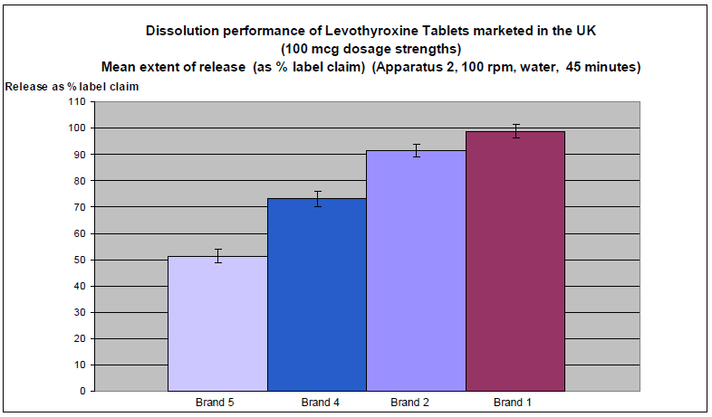

Tableau 3
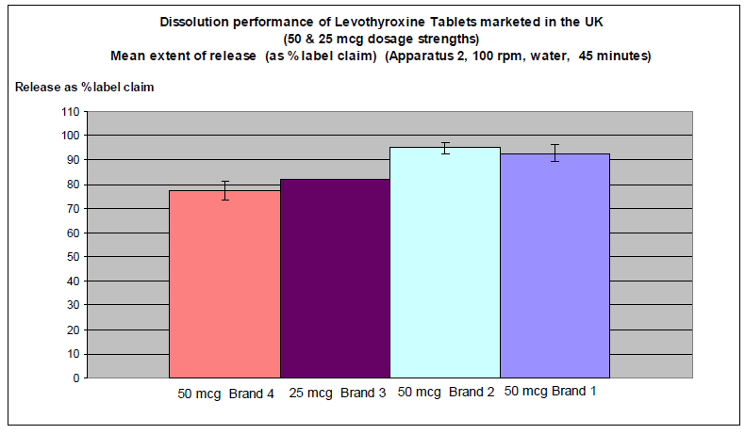
Ces découvertes ont formé la base d'une méthode de dissolution proposée et d'une spécification à inclure dans la monographie de BP pour les comprimés de lévothyroxine.

4.2.5 Implications biopharmaceutiques: évaluation de la bioéquivalence
Il ressort de la littérature scientifique que la lévothyroxine sodique a des propriétés de solution atypique couplées à une vitesse de dissolution intrinsèque extrêmement lente. Par conséquent, un biowaiver basé sur le BCS pour la bioéquivalence aux produits de référence ne sera pas accepté pour toute nouvelle demande d'autorisation de mise sur le marché.

4.3 Stabilité
Pour les formes posologiques orales solides, un nombre croissant de preuves lie la forme physique et l'état d'hydratation de la substance médicamenteuse à sa stabilité ultérieure. Particulièrement formulée, la lévothyroxine a un profil de stabilité complexe et a été décrite comme étant sensible à certains excipients, à la lumière, à la température, à l'humidité, au pH et à l'oxygène ambiant.

4.3.1 Forme physique et stabilité de la lévothyroxine sodique
La structure chimique de la lévothyroxine sodique est indiquée ci-dessous. Les pharmacopées européenne et britannique spécifient «une quantité variable d'eau» comprise entre 6,0 et 12,0%, en ligne avec cette substance médicamenteuse existant principalement sous sa forme pentahydratée.
Figure 2 Structure chimique de la lévothyroxine sodique
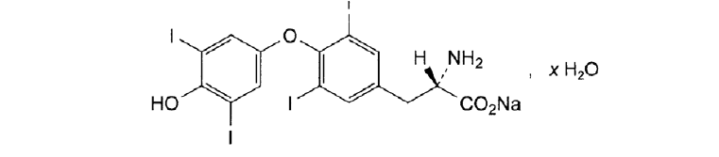
La lévothyroxine sodique pentahydratée est déclarée stable pendant> 4 ans lorsqu'elle est conservée à 25 ºC / 60% RH16 et pendant 6 mois à 40 ºC / 75% HR22. Cependant, des études de stabilité effectuées à 50-80 ° C pendant 7 jours (14) en présence d'air montrent qu'à des températures supérieures à 60 ° C, la lévothyroxine sodique se dégrade rapidement, présentant une cinétique de dégradation biphasique.
Sa stabilité physique a été caractérisée en fonction de la température par des méthodes d'analyse thermique telles que la calorimétrie différentielle à balayage (DSC) et l'analyse thermogravimétrique (TGA) (16,22,23) dans une atmosphère d'azote sec; le pentahydrate subit une déshydratation en trois étapes pour former un dihydrate, un monohydrate et finalement une forme amorphe. Les données d'analyse thermique suggèrent que la lévothyroxine est physiquement stable sous sa forme pentahydratée en dessous de 50 ° C, mais à des températures plus élevées, lorsqu'elle est exposée à l'air, elle subit une déshydratation rapide, suivie d'une dégradation.

La dégradation oxydative de la forme déshydratée peut expliquer l'écart entre le travail de Collier et al (23)
Dans le cas d'hydrates tels que la lévothyroxine sodique, la compréhension de la stabilité physique de la substance médicamenteuse peut être cruciale pour assurer une stabilité chimique adéquate du produit formulé pendant la fabrication et pendant toute la durée de conservation. Les conditions de maintien de la stabilité physique doivent être soigneusement définies avant la conception du processus, suggérant que la lévothyroxine sodique était stable sous sa forme déshydratée, sur la base du stockage et de l'analyse subséquente sous azote sec et Levans et al (16), où les formes déshydratées et amorphes exposées à l'air atmosphérique subissaient une dégradation oxydative rapide, les rendant difficile à isoler.

4.4 Conséquences de la stabilité pour la formulation, le traitement et l'emballage
Puisque l'état physique de toute molécule médicamenteuse dans un médicament peut influencer sa fabricabilité, sa stabilité et sa biodisponibilité, il est impératif que les formulations de lévothyroxine contiennent principalement la forme cristalline pentahydratée et soient fabriquées et stockées dans des conditions qui maintiennent la stabilité physique au maximum possible.

4.4.1 Transformation en phase solide
La plupart des procédés de fabrication de produits pharmaceutiques présentent un certain risque d'induire une transformation en phase solide dans une forme moins stable et ceci est particulièrement le cas pour les hydrates tels que la lévothyroxine sodique. Du point de vue de l'évaluation réglementaire; si la mouture de la substance médicamenteuse ou le processus de fabrication du produit médicamenteux engendrent par inadvertance les hydrates inférieurs ou les formes amorphes de lévothyroxine sodique, la formulation résultante peut avoir une plus grande tendance à se dégrader plutôt qu'à recristalliser sous la forme pentahydrate cristalline stable. Par conséquent, pour des molécules telles que la lévothyroxine, une analyse minutieuse des risques de chaque opération de fabrication de l'unité pharmaceutique est nécessaire pour assurer une stabilité et une performance de stabilité optimales du produit.

Compte tenu de sa puissance élevée, de sa faible teneur et de son instabilité, il existe d'importants problèmes de fabrication associés aux produits à base de lévothyroxine. Les formulations à dose solide de lévothyroxine utilisent fréquemment des procédés de granulation par voie humide pour obtenir une uniformité de contenu acceptable. Idéalement, les procédés qui exposent la substance active à l'humidité / énergie, suivis d'un séchage concomitant, seront largement caractérisés et optimisés en ce qui concerne les performances de stabilité en plus de l'uniformité du contenu; les paramètres de procédé critiques qui en résultent devraient faire partie de tout un ensemble réglementaire, soit pour l'enregistrement initial, soit pour toute modification ultérieure du procédé de fabrication. Particulièrement pour les procédés de granulation et de séchage, une validation complète des processus et des équipements est essentielle pour assurer une fabrication reproductible. Une attention particulière doit être accordée aux contrôles de température et d'humidité pendant le stockage des comprimés en vrac, l'expédition et l'entreposage.
L'exposition à une humidité élevée est reconnue comme un facteur de risque pour la plupart des formulations instables et est donc généralement contrôlée de manière adéquate. Cependant, la perte potentielle d'eau d'hydratation résultant de processus de séchage agressifs, en particulier à des températures supérieures à 50 ° C, pourrait avoir un impact critique sur la stabilité et pourrait expliquer la variabilité irrégulière ou discontinue des profils de stabilité. L'exposition à une faible humidité, telle qu'elle peut résulter de l'ajout de sachets déshydratants à l'emballage primaire, peut également entraîner une déshydratation et une dégradation.

4.4.2 Oxygène environnemental et contaminants oxydants
Particulièrement à l'état solide, la sensibilité potentielle de la lévothyroxine à la température et à l'humidité de l'environnement a été largement discutée ; Cependant, une sensibilité mécaniste à l'oxygène prédit par les voies de dégradation en phase solide et confirmé par des études analytiques thermiques avec et sans oxygène peut être insuffisamment reconnu. Tout en exigeant une évaluation au cas par cas, l'utilisation d'emballages contenant de l'oxygène peut également être utile à cet égard.
Les excipients qui peuvent contenir des quantités importantes d'impuretés oxydantes peuvent contribuer à la variabilité d'un lot à l'autre des profils de stabilité de la lévothyroxine, suite à une oxydation directe.

4.4.3 Considérations réglementaires
Compte tenu de la sensibilité potentielle des produits lévothyroxine à des modifications apparemment mineures de la technologie de traitement, la fabrication de produits à base de lévothyroxine devrait être considérée comme «non standard» malgré l'utilisation de techniques conventionnelles de mélange, de granulation et de compression.

4.5 Implications pour la stratégie de contrôle des produits

4.5.1 Substance médicamenteuse - Caractéristiques physiques
À la lumière de la faible vitesse de dissolution intrinsèque, la spécification de la substance médicamenteuse devrait inclure des limites de contrôle appropriées pour la distribution granulométrique. Un certain nombre de qualités micronisées de lévothyroxine sodique pentahydratée sont disponibles; Des limites de contrôle multipoints suffisantes pour décrire la distribution granulométrique doivent être proposées et justifiées, idéalement en référence aux lots pour lesquels la bioéquivalence ou la biodisponibilité a été démontrée.

4.5.2 Produit médicamenteux - Limites du dosage pendant toute la durée de conservation
Comme nous l'avons vu plus haut, bien que la lévothyroxine ne soit pas considérée comme ayant un index thérapeutique étroit, un dosage précis est essentiel pour maintenir la qualité de vie du patient et éviter les effets secondaires à long terme. Cela a été reconnu en 2007, lorsqu'un groupe consultatif d'experts de la Commission BP a examiné les contributions des fabricants et l'action de l'USP visant à resserrer les limites de dosage tout au long de la durée de conservation. Ils ont recommandé que «pour répondre à toute préoccupation clinique potentielle tout en évitant de soumettre les fabricants à une charge prohibitive, des limites de 90,0 à 105,0% devraient être adoptées» . Il a été reconnu que la lévothyroxine sodique se dégradait au stockage, mais il a reconnu également Le réexamen de ces limites en mars 2012 par le Groupe consultatif d'experts sur les médicaments pour la santé des femmes et la Commission des médicaments à usage humain a confirmé que ces limites étaient jugées appropriées, des variations dans ces limites étant très improbables pour être cliniquement significatif.

4.5.3 Produit médicamenteux - Dissolution
Une compréhension des performances de dissolution de la lévothyroxine sodique formulée est essentielle, en particulier à la lumière de la faible dissolution intrinsèque et de l'impact potentiel de la formulation sur le profil de libération in vivo. La Commission BP a élaboré des limites de dissolution et des conditions d'inclusion dans la monographie de BP pour les comprimés de lévothyroxine; ceci est actuellement publié pour consultation avec l'industrie pharmaceutique, les organisations intéressées et le grand public.
À la lumière de la découverte que l'inclusion d'un surfactant tel que le dodécylsulfate de sodium améliore considérablement la dissolution (18) et dans certains cas a démontré une incidence négative sur la discrimination (24), les milieux de dissolution contenant un surfactant ne sont pas autorisés pour le contrôle des produits lévothyroxine.

4.6 Résumé et recommandations pharmaceutiques
La lévothyroxine possède des propriétés de solution atypique qui peuvent entraîner une mauvaise assimilation de cette molécule à une molécule hautement soluble lorsqu'il existe des preuves solides de la biodisponibilité limitée de la vitesse de dissolution. Comme avec toute substance qui présente une biodisponibilité limitée par la vitesse de dissolution, les ingrédients de formulation et le processus de fabrication peuvent avoir un impact sur la performance in vivo.
La stabilité chimique à l'état solide de la lévothyroxine est influencée par sa forme physique. L'interdépendance des propriétés de stabilité physique et chimique rend impérative l'intégration de cette relation dans la conception et l'interprétation de la substance médicamenteuse et de la stabilité de la formulation.
• Compte tenu de la sensibilité potentielle des produits lévothyroxine à des modifications apparemment mineures de la technologie de traitement, la fabrication de produits à base de lévothyroxine devrait être considérée comme «non standard» malgré l'utilisation de techniques conventionnelles de mélange, de granulation et de compression. Par conséquent, des changements mineurs dans la technologie ou l'échelle du procédé, même s'il s'agit d'un changement inférieur à 10 fois, devront être soutenus par des données de validation et de stabilité appropriées.
• Compte tenu des propriétés atypiques de la solution de lévothyroxine sodique, couplées à sa vitesse de dissolution intrinsèque extrêmement lente, l'acceptation d'un biowaiver à base de BCS pour la bioéquivalence aux produits de référence ne sera acceptée pour aucune nouvelle demande d'AMM.

5 Résumé: Considérations cliniques et pharmaceutiques
Les effets du traitement par lévothyroxine sont surveillés en ajustant la posologie si nécessaire pour maintenir les niveaux de TSH du patient dans une plage «normale» (0,4 - 4,5 mU / L). Ceci est particulièrement important pour un sous-ensemble de patients qui peuvent être plus sensibles aux niveaux d'hormones thyroïdiennes (ceux atteints de cancer de la thyroïde, ceux atteints de maladie cardiaque et ceux qui sont enceintes).
Les comprimés de lévothyroxine sont difficiles à fabriquer et peuvent être sujets à l'instabilité une fois formulés. Cependant, des contrôles plus stricts sur la qualité du comprimé sous la forme d'un test et d'une limite de dissolution discriminants seront mis en œuvre pour minimiser le potentiel de variabilité entre les produits et les lots. De même, des attentes réglementaires supplémentaires sont proposées en ce qui concerne l'étendue des données générées pour soutenir des changements apparemment mineurs et plus importants dans la fabrication et pour soutenir l'introduction de nouveaux produits à base de lévothyroxine.
Celles-ci sont reflétées dans les recommandations de la Commission sur les médicaments humains qui sont énumérées dans la section suivante.

6 Résumé global des recommandations
La Commission européenne des médicaments a fait les recommandations suivantes: tous ont été adoptés par la MHRA:
1. En ce qui concerne les normes pharmacopées en vigueur pour les produits pharmaceutiques à base de lévothyroxine, l'introduction d'un test de dissolution discriminatoire et de limites de contrôle appropriées est recommandée.
2. Reconnaissant la pratique de prescription standard et que ce produit médicamenteux a été prescrit sur une base générique pendant de nombreuses années, la prescription d'une marque ou d'un fournisseur désigné n'est pas jugée nécessaire à ce stade, mais devrait être maintenue à l'étude.
3. Soumission d'une demande à la Commission européenne de Pharmacopée pour référencer spécifiquement la forme pentahydratée dans le Ph. Eur. Monographie de Sodium Levothyroxine est recommandée pour examen par la Commission BP.
4. L'introduction d'un étalon de pharmacopée (monographie) pour les produits contenant de la solution orale de lévothyroxine dans la pharmacopée britannique est recommandée.
5. Compte tenu de la sensibilité potentielle des produits lévothyroxine à des modifications apparemment mineures de la technologie de traitement, la fabrication de produits à base de lévothyroxine devrait être considérée comme «non standard» malgré l'utilisation de techniques conventionnelles de mélange, de granulation et de compression. Par conséquent, les changements dans la technologie ou l'échelle du procédé, même si ce changement est inférieur à 10 fois, devront être soutenus par des données de validation et de stabilité appropriées, y compris le profil de dissolution.
6. Des modifications mineures de la formulation et de la fabrication peuvent avoir un impact majeur sur la qualité, la sécurité et l'efficacité. En tant que tels, ces changements devraient être présentés comme des variantes de type 1B ou de type II plutôt que de type IA, tel que défini par l'annexe II du règlement de modification (règlement (CE) 1234/2008 de la Commission).
7. Compte tenu des propriétés atypiques de la solution de lévothyroxine sodique, couplées à sa vitesse de dissolution intrinsèque extrêmement lente, l'acceptation d'un biowaiver à base de BCS pour la bioéquivalence à des produits de référence pour une présentation abrégée ou pour «rapprocher» des données publiées. 10a (utilisation bien établie) n'est pas approprié.
8. Les modifications majeures de formulation et de fabrication devraient être soutenues par des études de bioéquivalence.
9. La lévothyroxine doit être prescrite et délivrée en quantités couvrant une période de trois mois, le cas échéant, afin de résoudre les problèmes de continuité d'approvisionnement et d'améliorer la commodité pour les patients.
10. Tout en reconnaissant les difficultés à établir la bioéquivalence de la lévothyroxine en tant que substance endogène, le CHM considère que les études de bioéquivalence conformes aux directives de la FDA sont utiles pour rassurer la bioéquivalence.
11. Un examen similaire des produits à base de liothyronine est recommandé

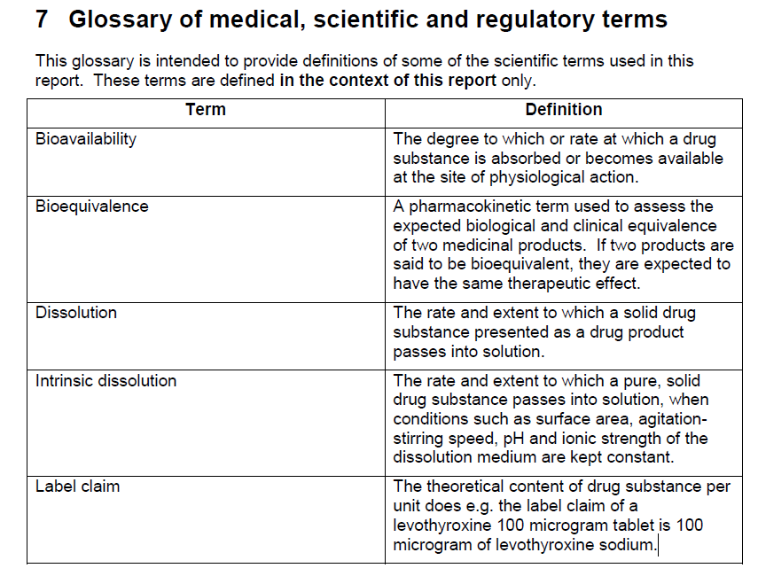
7 Glossaire des termes médicaux, scientifiques et réglementaires
Ce glossaire est destiné à fournir des définitions de certains des termes scientifiques utilisés dans ce rapport. Ces termes sont définis uniquement dans le contexte de ce rapport.
Terme
Définition
Biodisponibilité
La mesure dans laquelle ou la dose à laquelle une substance médicamenteuse est absorbée ou devient disponible sur le site de l'action physiologique.
Bioéquivalence
Un terme pharmacocinétique utilisé pour évaluer l'équivalence biologique et clinique attendue de deux médicaments. Si l'on dit que deux produits sont bioéquivalents, ils devraient avoir le même effet thérapeutique.
Dissolution
Le taux et la mesure dans laquelle une substance médicamenteuse solide présentée comme un médicament passe en solution.
Dissolution intrinsèque
La vitesse et la mesure dans laquelle une substance médicamenteuse pure et solide passe en solution, lorsque les conditions telles que la surface spécifique, la vitesse d'agitation-agitation, le pH et la force ionique du milieu de dissolution sont maintenues constantes.
Demande d'étiquette
La teneur théorique en substance médicamenteuse par unité, par ex. l'étiquette d'un comprimé de 100 microgrammes de lévothyroxine est de 100 microgrammes de lévothyroxine sodique.

1 Expert Review of Medsafe’s pre-licensing Assessment and Pharmacovigilance Activities for a New Formulation of Eltroxin 50 mcg and 100 mcg Tablets: conducted by the UK MHRA and Regulatory Agency for the New Zealand Ministry of Health; 06 Oct 2009; available as an MHRA website publication.
2 Danish Health & Medicines Authority, Website publication “Side effects from Eltroxin – status January 2010”.
3 Wartofsky L, Levothyroxine: therapeutic use and regulatory issues related to bioequivalence. Expert Opin Pharmacother, 2002 3: 727-732.
4 Blakesley V, Awni W, Locke C, Ludden T, Granneman GR, Braverman LE, Are bioequivalence studies of levothyroxine sodium formulations in euthyroid volunteers reliable? Thyroid 2004 14 (3): 191-200.
5 Joint statement on the U.S. Food and Drug Administration's decision regarding bioequivalence of levothyroxine sodium, Thyroid 2004 14 (7): 486.
6 Grebe SKG et al, Treatment of hypothyroidism with once weekly thyroxine. J Clin Endocrinol Metab, 1997 82: 870-5.
7 Snyder PJ, Utiger RD, Inhibition of thyrotropin response to thyrotropin-releasing hormone by small quantities of thyroid hormones. J Clin Invest 1972 51: 2077-84.
8 Mayor GH, Orlando T, Kurtz NM, Limitations of levothyroxine bioequivalence evaluation: analysis of an attempted study. Am J Ther 1995 2: 417-432.
9 Dong BJ et al. Bioequivalence of generic and brand-name levothyroxine products in the treatment of hypothyroidism. JAMA, 1997 277: 1205-13.
8 References
10 Hennessey JV, Malabanan AO, Haugen BR, Levy EG, Adverse event reporting in patients treated with levothyroxine: results of the Pharmacovigilance Task Force survey of the American Thyroid Association, American Association of Clinical Endocrinologists and The Endocrine Society. Endocr Pract 2010 16(3): 357-370.
11 Amidon GL, Lennernäs H, Shah VP, Crison JR, A theoretical basis for a biopharmaceutical drug classification: the correlation of in vitro drug product dissolution and in vivo bioavailability. Pharm. Res. 1995 12: 413-420.
12 “Guideline on the Investigation of Bioequivalence”, CPMP/EWP/QWP/1401/98 Rev. 1/Corr**; 20 January 2010.
13 Kasim NA, Whitehouse M, Ramachandran C, Bermejo M, Lennernäs H, Hussain A, Junginger H, Stavchansky S, Midha K, Shah V, Amidon, G, Molecular properties of WHO essential drugs and provisional biopharmaceutical classification. Molecular Pharmaceutics 2004 1(1), 85-96.
14 Won CM. Kinetics of degradation of levothyroxine in aqueous solution and in solid state. Pharm. Res. 1992 9(1): 131-7.
15 Sachmechi I et al, Effect of Proton Pump Inhibitors on serum thyroid-stimulating hormone level in euthyroid patients treated with levothyroxine for hypothyroidism. Endocr. Pract. 2007 13: 345-349.
16 Levans, R et al, Physicochemical basis for the performance of oral solid dosage forms of levothyroxine sodium. American Association of Phamaceutical Scientists Annual Meeting and Exposition, November 8 -12, 2009, Los Angeles, California, USA.
17 Kaplan, S, Biopharmaceutical Considerations In Drug Formulation Design and Evaluation. Drug Metabolism Reviews 1972 1(1): 15-34.
18 Jamzad J, Fassihi, R, Dissolution rate of BCS Class II drugs: Influence of pH, surfactants and sink conditions on discriminatory power of dissolution testing. American Association of Phamaceutical Scientists Annual Meeting and Exposition, November 6 -10, 2005, San Francisco, USA.
19 Pabla D et al., Intestinal permeability enhancement of levothyroxine sodium by straight chain fatty acids studies in MDCK epithelial cell line, European Journal of Pharmaceutical Sciences 2010 40: 466-472.
20 Pabla D et al., A comparative pH-dissolution profile study of selected commercial levothyroxine products using inductively coupled plasma mass spectrometry, European Journal of Pharmaceutics and Biopharmaceutics 2009 72: 105-110.
21 Yu L, Amidon, G, Polli J, Zhao H, Mehta M, Conner D, Shah V, Lesko L, Chen M, Lee V, Hussain, A, Biopharmaceutics Classification System: The scientific basis for biowaiver extensions. Pharmaceutical Research 2002 19(7): 921-925.
22 Patel et al The effect of excipients on the stability of levothyroxine sodium pentahydrate tablets, International Journal of Pharmaceutics, 2003 264: 35-43.
23 Collier JW et al, Influence of Formulation and processing Factors on Stability of Levothyroxine Sodium Pentahydrate, AAPS PharmSciTech, 2010.
24 Volpato NM et al, Multiple Level C in vitro/in vivo correlation of dissolution profiles of two L-thyroxine tablets with pharmacokinetics data obtained from patients treated for hypothyroidism, European Journal of Pharmaceutical Sciences 2004 21: 655-660.

